Příloha č. 1 – podrobná specifikace věci
(uvedené obrázky jsou pouze ilustrativní a naznačují představu zadavatele)

Pol.  č. | Umístění | Název | Počet ks | Cena celkem v Kč bez DPH (doplní účastník) | DPH (doplní účastník) | Cena celkem v Kč bez DPH (doplní účastník) | Maximální cena celkem v Kč (bez DPH), kterou nelze překročit
1 | nám. Jana Palacha 1/2, 116 38 Praha 1 | Kancelářská židle | 8 | [doplní účastník] | [doplní účastník] | [doplní účastník] | 60 000,- Kč bez DPH
2 | nám. Jana Palacha 1/2, 116 38 Praha 1 | Kancelářská židle zátěžová | 2 | [doplní účastník] | [doplní účastník] | [doplní účastník] | 22 000,- Kč bez DPH
3 | nám. Jana Palacha 1/2, 116 38 Praha 1 | Křeslo rozkládací | 1 | [doplní účastník] | [doplní účastník] | [doplní účastník] | 5 200,- Kč bez DPH
4 | nám. Jana Palacha 1/2, 116 38 Praha 1 | Pohovka dvoumístná | 1 | [doplní účastník] | [doplní účastník] | [doplní účastník] | 4 800,- Kč bez DPH
celkem |  |  | 10 | [doplní účastník] | [doplní účastník] | [doplní účastník] | 92 000,- Kč bez DPH
Podmínky:
1. Záruční doba 60 měsíců.
2. Dodávka zboží je včetně dopravy a montáže v místě zákazníka.
Všechny položky budou obsahovat jednoduchý a názorný návod k rozebrání a náhradě poškozených dílců/ materiálů. Rozebrání a náhradu musí být možné provádět pomocí běžného základního ručního nářadí a bez speciální kvalifikace.

1 – Kancelářská židle - 8 ks
Popis | Ilustrativní obrázek
Materiálové provedení a požadované parametry:  - Výškově nastavitelný záhlavník s kloubem (s možností odejmutí)  - Vysoký síťovaný opěrák  - Výškově nastavitelná bederní opěrka  - Synchronní mechanismus s vícebodovou blokací a s možností nastavení tuhosti  - Hloubkové nastavení sedáku  - Nastavení negativního úhlu sedáku  - 3D područky s PU krytkami  - Leštěný hliníkový kříž  - Kolečka určena na parketové podlahy  - Synchronní mechanismus s aretací ve 4 polohách, s možností nastavení tuhosti  - Barva – černá  - Chromovaný píst  - Nosnost min. 130 kg | 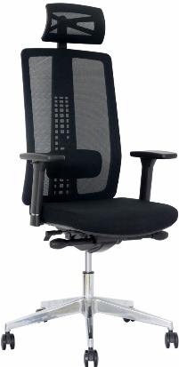
2 – Kancelářská židle zátěžová - 2 ks
Popis | Ilustrativní obrázek
Materiálové provedení a požadované parametry:  - Ergonomické zátěžové křeslo vhodné pro osoby s výškou od 180 do 200 cm  - Certifikovaná synchronní zátěžová mechanika  - Kovový chromovaný kříž  - Kolečka určena na parketové povrchy  - Integrovaný záhlavník, pevné područky  - Barva – černá  - Chromovaný píst  - Nosnost 200 kg | 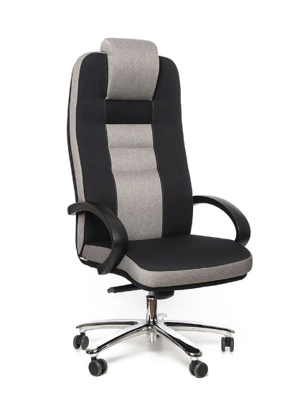
3 – Křeslo rozkládací - 1 ks
Popis | Ilustrativní obrázek
Materiálové provedení a požadované parametry:  - Snímatelný a pratelný potah  - Rozkládací křeslo je možné přeměnit na lůžko pro jednoho  - Obsahuje pohodlnou a pevnou pěnovou matraci  - Délka lůžka: 188 cm (rozměrová tolerance ± 1%)  - Šířka lůžka: 80 cm (rozměrová tolerance ± 1%)  - Hloubka: 100 cm (rozměrová tolerance ± 1%)  - Výška: 87 cm (rozměrová tolerance ± 1%)  - Délka matrace: 188 cm (rozměrová tolerance ± 1%)  - Tloušťka matrace: 10 cm (rozměrová tolerance ± 1%)  - Šířka matrace: 80 cm (rozměrová tolerance ± 1%)  - Hloubka sedáku: 60 cm (rozměrová tolerance ± 1%)  - Výška sedáku: 39 cm (rozměrová tolerance ± 1%)  - Šířka: 80 cm (rozměrová tolerance ± 1%)  - Barva: tmavě šedá | 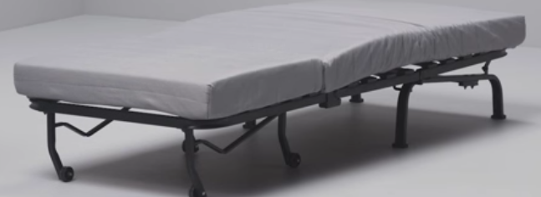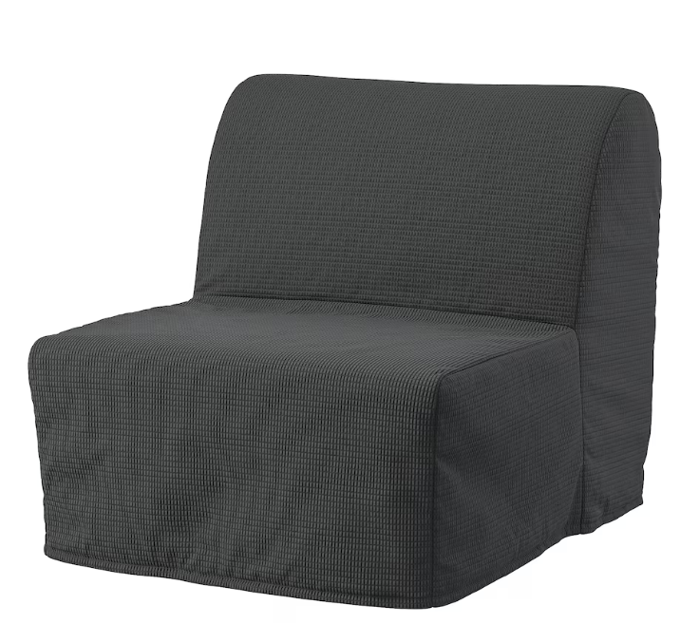
4 – Pohovka dvoumístná - 1 ks
Popis | Ilustrativní obrázek
Materiálové provedení a požadované parametry:  - Snímatelný a pratelný potah  - Hloubka: 88 cm (rozměrová tolerance ± 1%)  - Volná výška pod nábytkem: 11 cm (rozměrová tolerance ± 1%)  - Výška: 66 cm (rozměrová tolerance ± 1%)  - Hloubka sedáku: 54 cm (rozměrová tolerance ± 1%)  - Výška sedáku: 43 cm (rozměrová tolerance ± 1%)  - Šířka: 180 cm  - Barva: šedá | 